昨年、茨城県が実施した「ひきこもりに関する実態調査」によると、ひきこもり当事者は、40歳代の人が30％以上を占めており、次いで30歳代25.8％、50歳代16.2％と続き、親の高齢化が浮き彫りになってきました。いわゆる“8050問題”です。相談現場では、当事者の辛さはもとより、当事者を支える親の支援の必要性を訴える声が多く聞かれます。ひきこもりがちな人とその家族の問題は、当事者だけの問題と捉えるだけでなく地域全体で考える問題と感じております。ひきこもりのことをみんなで考えませんか。

【日 時】 平成29年9月30日（土） 午後1時30分～3時30分
【場 所】 トモスみとビル ３階 大工町1-2-3
【対 象】 身近にひきこもりの人がいる方、または、関心のある方どなたでも
【定 員】 50名（定員になり次第締切）

【参加費】 無 料
【主 催】 認定ＮＰＯ法人 茨城ＮＰＯセンター・コモンズ
【後 援】 水戸市（申請中）
【内 容】
1）茨城ＮＰＯセンター・コモンズのセーフティネット事業について
2）ひきこもり実態調査 茨城県保健福祉部障害福祉課主事 瀬尾 昌寛氏
3）深刻さが増してきた“8050問題” 水戸市自立相談支援室 主任支援相談員 柏 裕子氏
4）当事者発表 私たちが「ひきこもり」から社会参画できたきっかけ
5）基調講演 「社会的困難者が社会の一員として活躍するには」
講師：茨城大学非常勤講師・茨城ＮＰＯセンターコモンズ理事 有賀 絵理氏

お問合せ・お申込
茨城ＮＰＯセンター・コモンズ TEL ０２９－２９１－８９９０ ・０２９－３００－４３２１
Fax ０２９－２９１－８９９１
e-mail：kodaka@npocommons.org 担当 小鷹・有賀

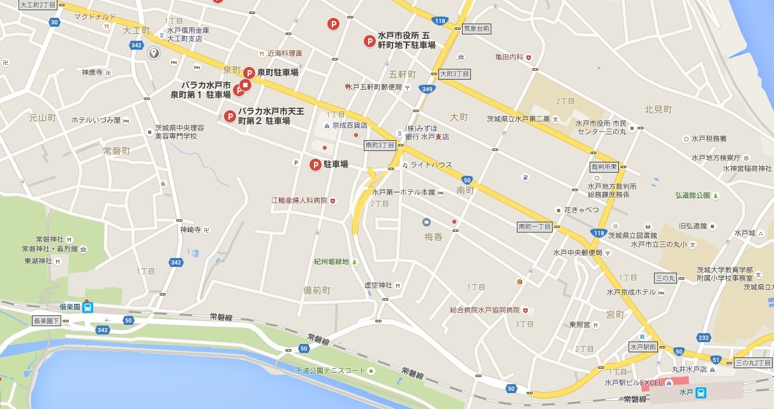

茨城NPOセンター・コモンズ大工町事務所（水戸市大工町1-2-3 トモスみと4階）
- 水戸駅北口バス乗り場④⑤⑥⑦番より、「大工町」下車。約10分。
- 1階に水戸信用金庫が入っている建物
建物に無料駐車場はございません（水戸信用金庫の駐車場はご利用できません）。
- 日中は安価な駐車場が付近に多くあります。

コモンズとは
- 県域の市民活動支援組織として、市民団体の設立・運営・相談対応や研修開催、市民団体と企業や行政などとのネットワークづくり、市民活動の資源仲介に取り組むほか、常総の水害被災者や生活困窮者、福島から避難された方の生活支援、外国児童生徒の学習支援、ひきこもりがちな青年の就労準備訓練などに取り組んでいます。

お申込み・お問い合わせ

- 認定ＮＰＯ法人 茨城ＮＰＯセンター・コモンズ
- 〒310-0031 茨城県水戸市大工町1-2-3 トモスみと4階C-1
- ☎：029-300-4321 FAX：029-291-8991 eメール：kodaka@npocommons.org

申込用紙

氏 名 | 住 所 | 連絡先 | 備 考

